5. 実験結果

実験 5.1：IC−VCE特性の測定
表 5.1.1.1：測定結果
目標Vce[V] | Vce[V] | Ic[mA] | Vce[V] | Ic[mA] | Vce[V] | Ic[mA] | Vce[V] | Ic[mA]
0.0013 | 0.0014 | 0.006 | 0.0079 | 0.002 | 0.00101 | 0 | 0.0103 | 0
0.0502 | 0.0493 | 0.007 | 0.0492 | 0.09 | 0.0491 | 0.262 | 0.0489 | 0.456
0.104 | 0.0965 | 0.007 | 0.0951 | 0.468 | 0.0953 | 1.18 | 0.095 | 2.016
0.15 | 0.1466 | 0.008 | 0.1453 | 1.29 | 0.1447 | 3.098 | 0.1445 | 4.61
0.2014 | 0.2053 | 0.008 | 0.2035 | 1.635 | 0.2025 | 4.095 | 0.2019 | 6.212
0.253 | 0.251 | 0.008 | 0.2502 | 1.299 | 0.2492 | 4.063 | 0.2487 | 6.6
0.3015 | 0.2951 | 0.008 | 0.296 | 1.27 | 0.295 | 4.23 | 0.2955 | 6.747
0.348 | 0.3479 | 0.008 | 0.3478 | 1.306 | 0.3467 | 4.222 | 0.3464 | 6.583
0.401 | 0.4012 | 0.009 | 0.398 | 1.38 | 0.3981 | 3.781 | 0.3975 | 6.745
0.4503 | 0.4497 | 0.008 | 0.4495 | 1.423 | 0.4493 | 3.981 | 0.449 | 6.659
0.5035 | 0.5051 | 0.009 | 0.5037 | 1.439 | 0.5047 | 3.84 | 0.5042 | 6.853
1.0012 | 1.0001 | 0.008 | 1.0008 | 2.849 | 1.0007 | 3.725 | 1.0006 | 5.515
1.5 | 1.4997 | 0.009 | ／ | ／ | 1.4992 | 4.662 | 1.4991 | 6.475
2.0088 | 2.0074 | 0.009 | ／ | ／ | 2.0066 | 5.949 | 1.5309 | 6.696
3.9996 | 3.9992 | 0.009 | ／ | ／ | 2.3611 | 6.567 | 1.3595 | 6.678
6.0013 | 6.0011 | 0.009 | ／ | ／ | 2.2946 | 6.65 | 1.5958 | 6.74
7.9988 | 7.9987 | 0.009 | ／ | ／ | 1.9539 | 6.674 | 1.882 | 6.632
10.0054 | 10.0054 | 0.009 | ／ | ／ | 2.0571 | 6.786 | 1.4895 | 6.829
静特性測定装置上でエミッタ接地回路を構成し、IC−VCE特性を測定した。手順1〜5に従い、IBを0, 20, 40, 60 μAに設定したときのICとVCEを記録し、VCEの設定電圧は0→0.5V、0.5→2V、2→10Vの範囲をそれぞれ0.05V、0.5V、2V刻みで変化させて手順を繰り返した。 測定で得られた値を表 5.1.1.1に整理し、以下に示す。 また、同データの傾向を図 5.1.1.1に示す。
VCE≈1 VにおけるICはIB=60 μAで約0.008 mA、系2で約2.85 mA、系3で約3.73 mA、系4で約5.51 mAとなった。 系4ではVCE≳1 VでICは5.51〜6.83 mA（変動幅1.31 mA、±10.6%程度）であった。 なお、一部データ欠測（合計6点）があり、欠測区間の傾向判断は限定的である。 判定基準として、VCE≳1 VにおけるICの変動幅/平均が10%以下を『ほぼ一定』と定義した。 以上より、この結果は実験書に示される「VCEが十分大きい領域ではICがVCEに大きく依存しない（出力特性の平坦性）」という特性と部分的に一致と判断できる（一致しきらない要因は考察で検討する）。
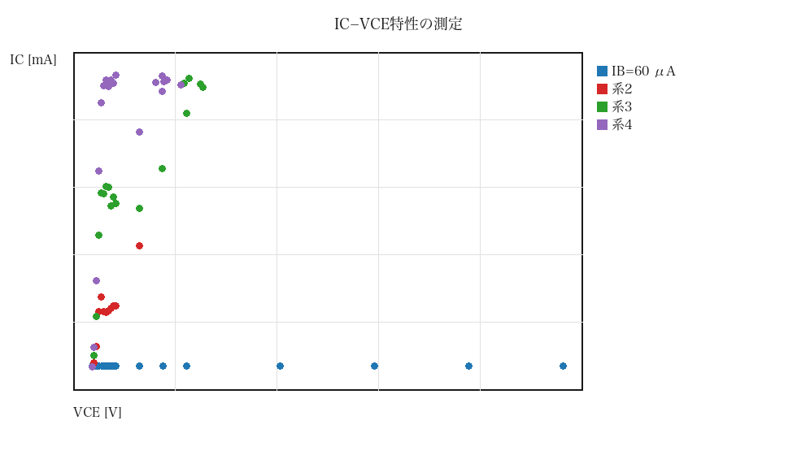
図 5.1.1.1：測定結果
VCE≈1 VにおけるICはIB=60 μAで約0.008 mA、系2で約2.85 mA、系3で約3.73 mA、系4で約5.51 mAとなった。 系4ではVCE≳1 VでICは5.51〜6.83 mA（変動幅1.31 mA、±10.6%程度）であった。 なお、一部データ欠測（合計6点）があり、欠測区間の傾向判断は限定的である。 判定基準として、VCE≳1 VにおけるICの変動幅/平均が10%以下を『ほぼ一定』と定義した。 以上より、この結果は実験書に示される「VCEが十分大きい領域ではICがVCEに大きく依存しない（出力特性の平坦性）」という特性と部分的に一致と判断できる（一致しきらない要因は考察で検討する）。

